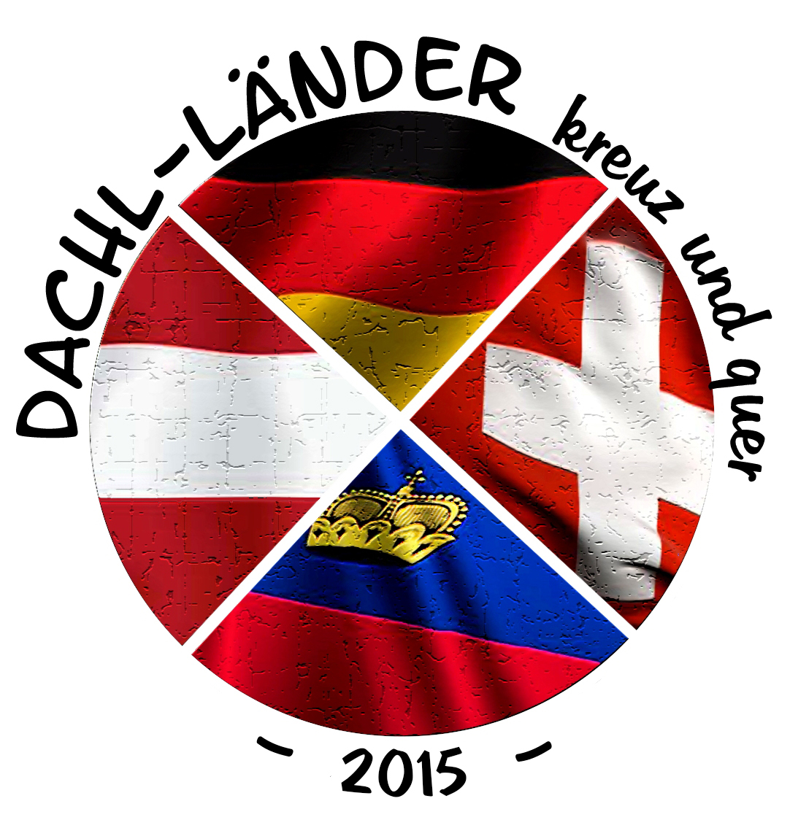
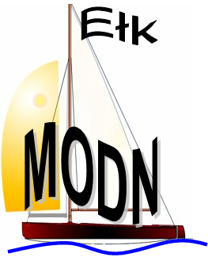

Regulamin

IV REGIONALNEGO Konkursu
„dachL-lÄnder kreuz und quer 2015”
na najlepszą prezentację multimedialną
w języku niemieckim PT.
"Typisch schweizerisch, deutsch, österreichisch oder lichtensteinisch."
- Organizator:
Mazurski Ośrodek Doskonalenia Nauczycieli w Ełku
- Cele:
• inspirowanie i zachęcanie do poszerzania wiedzy na temat geografii, historii, kultury, realiów oraz ciekawostek dotyczących krajów niemieckojęzycznych: Niemiec, Austrii, Szwajcarii i Lichtensteinu
• doskonalenie umiejętności językowych uczniów w zakresie języka niemieckiego
• rozwijanie umiejętności posługiwania się technologią informacyjną, wykorzystania różnych technik komputerowych w tworzeniu prezentacji multimedialnej oraz wyszukiwania i selekcji informacji
• kształtowanie umiejętności korzystania z różnorodnych źródeł informacji z poszanowaniem praw autorskich

- Adresaci:
Uczniowie szkół podstawowych, gimnazjów i szkół ponadgimnazjalnych powiatów ełckiego, piskiego, gołdapskiego i oleckiego.

- Warunki uczestnictwa:
- Formą przeprowadzenia konkursu jest prezentacja multimedialna na zadany temat.
- Prezentacje muszą zawierać materiał fotograficzny oraz część opisową – komentarze w języku niemieckim. Można załączyć zdjęcia z prywatnych zbiorów, podróży. Prezentacja powinna zawierać ścieżkę dźwiękową (podkład muzyczny, odczyt tekstu). W przypadku odczytywania tekstu mile widziane nagranie własne autora pracy (w języku niemieckim).Każda szkoła może przesłać maksymalnie 6 prac, przy czym każdy uczestnik zgłasza tylko 1 pracę.
- Prezentacja musi być pracą indywidualną, wykonaną przez jednego autora.
- Prezentacja nie może zawierać treści obraźliwych oraz powszechnie uznanych za nieetyczne
i niestosowne.
- Prezentację wraz z kartą zgłoszenia należy przesłać listownie bądź dostarczyć do 15 listopada 2015 r. na adres: Mazurski Ośrodek Doskonalenia Nauczycieli, ul. Gen. Wł. Sikorskiego 5a, 19-300 Ełk, z dopiskiem na kopercie:
„DACHL-Länder kreuz und quer 2015"

- Szczegóły techniczne prezentacji:
- Prezentacja powinna być wykonana w programie prezentacyjnym i zapisana w formacie umożliwiającym jej otwarcie.
- Prezentacja powinna zostać nagrana na płycie CD lub DVD i trwać 2-5 minut.
- Na slajdzie tytułowym powinien znaleźć się tytuł pracy, oraz informacja o autorach (imię, nazwisko, szkoła), natomiast na ostatnim slajdzie zamieszczamy informację o wykorzystanych materiałach źródłowych.
- W nazwie pliku należy wpisać swoje imię i nazwisko.
- Płyta z prezentacją powinna być podpisana imieniem i nazwiskiem uczestnika oraz nazwą szkoły.

- Komisja konkursowa:
• Prace konkursowe oceniać będzie Jury powołane przez organizatora.
• Konkurs oceniany będzie w 3 kategoriach: szkoły podstawowe, gimnazja, szkoły ponadgimnazjalne.
• Decyzja Komisji jest ostateczna i nieodwołalna.
- Kryteria oceniania prac:
Prace konkursowe będą oceniane z uwzględnieniem następujących kryteriów:
- poprawność merytoryczna prezentacji, zgodność treści z tematem oraz jego konsekwentna realizacja,
- poprawność językowa zamieszczonych w prezentacji informacji,
- czytelność i przejrzystość przekazu oraz techniczna poprawność wykonania,
- pomysłowe i oryginalne ujęcie tematu,
- ogólne wrażenie estetyczne i efekt wizualny.
- Nagrody:
W każdej kategorii Jury przyzna miejsca I, II i III, które zostaną wyróżnione nagrodami rzeczowymi.
Jury zastrzega sobie prawo nie przyznania nagród/miejsc w jednej lub więcej kategoriach lub dzielenia ich na zasadzie ex aeqvo.
- Ogłoszenie wyników:
Informacja o konkursie, regulamin oraz karta zgłoszenia są dostępne na stronie internetowej Mazurskiego Ośrodka Doskonalenia Nauczycieli: www.modn.elk.pl, na której zostanie również zamieszczone podsumowanie konkursu wraz z nazwiskami laureatów oraz najlepsze prace.
Uroczyste ogłoszenie wyników i wręczenie nagród laureatom odbędzie się w grudniu 2015 r..
w Mazurskim Ośrodku Doskonalenia Nauczycieli (dokładny termin zostanie podany uczestnikom
i ich opiekunom przez organizatora w stosownym czasie).
- Postanowienia ogólne:
- Przystąpienie uczestnika do konkursu jest równoznaczne z akceptacją postanowień niniejszego regulaminu.
- Niniejszy regulamin jest jedynym dokumentem określającym zasady konkursu.
- Prace nadesłane po terminie (decyduje data stempla) nie będą brały udziału w konkursie.
- Prace nadesłane na konkurs nie będą zwracane i pozostają do dyspozycji organizatora.
- Wszelkie koszty związane z uczestnictwem w konkursie ponosi uczestnik konkursu.
- W sytuacjach nieobjętych regulaminem rozstrzyga organizator.
- Organizator może przerwać lub odwołać konkurs bez podania przyczyn.
- Przedłożone przez uczestnika w ramach konkursu prezentacje nie mogą naruszać praw autorskich osób trzecich.
- Osoby składające prace konkursowe wyrażają zgodę na przetwarzanie przez organizatora konkursu swoich danych osobowych zgodnie z ustawą z dnia 29 sierpnia 1997 r. o ochronie danych osobowych (tekst jedn. Dz.U. z 2002 r., nr 101, poz. 926 z późn. zm.) na potrzeby konkursu.

- Zgłoszenie prac do konkursu jest równoznaczne z nieodpłatnym przeniesieniem na organizatora konkursu prawa własności złożonych egzemplarzy prac oraz wszelkich autorskich praw majątkowych do nich, na wszystkich polach eksploatacji, o których mowa w art. 50 Ustawy z dnia 4 lutego 1994 roku o prawie autorskim i prawach pokrewnych (tj. Dz. U. z 2006 r., Nr 90, poz. 631 z późn. zmianami). Organizator zastrzega sobie prawo wykorzystania fragmentów lub całości najciekawszych prezentacji, ich publikowania i reprodukowania bez wypłacenia honorariów autorskich.
Organizator konkursu:
Hanna Mazur, doradca metodyczny MODN, tel. 508255278

